Posolstvo k Medzinárodnému dňu tanca 2021
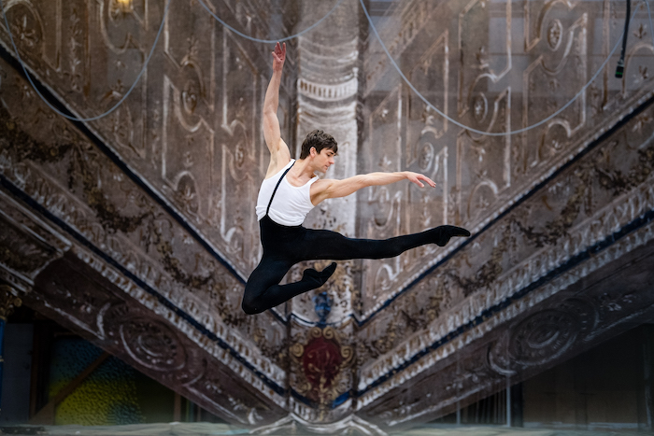
29. apríl

Friedemann Vogel, Nemecko
Baletný tanečník

„Všetko sa začína pohybom – inštinktom, ktorý máme všetci – a tanec je pohyb vycizelovaný tak, aby dokázal komunikovať. Hoci bezchybná technika je dôležitá a pôsobivá, podstatné je v konečnom dôsledku to, čo tanečník prostredníctvom pohybu vyjadruje.

My tanečníci sme neustále v pohybe, usilujúc sa o vytvorenie nezabudnuteľných momentov. O to sa snaží každý z nás, bez ohľadu na tanečný žáner. Keď nám odrazu nie je dovolené tancovať, divadlá sú zatvorené a festivaly zrušené, náš svet sa zastaví. Žiadny fyzický kontakt. Žiadne predstavenia. Žiadne publikum. Nikdy predtým v nedávnej histórii nestála tanečná komunita pred takou výzvou nestrácať motiváciu, nájsť raison d’être.

Až v momentoch, keď prichádzame o niečo vzácne, naozaj oceníme, aké životne dôležité je to, čo robíme a aký veľký význam má tanec pre spoločnosť. Tanečníci sú zvyčajne obdivovaní pre svoju fyzickú zdatnosť, no v skutočnosti nám pomáha prežiť a napredovať najmä naša duševná sila. Verím, že práve jedinečná kombinácia neúnavnej fyzickej a psychickej aktivity nám pomôže vydržať, znovu objaviť samých seba, naďalej tancovať a inšpirovať.“

Preklad: Barbora Forkovičová
Foto: Roman Novitzky

Friedemann Vogel, Nemecko
Baletný tanečník

„Svetová hviezda, ktorá nikdy nestratila zem pod nohami“ – takto opísal časopis Tanz Friedemanna Vogela, keď ho v roku 2019 už po druhýkrát zvolil za Tanečníka roka. V nasledujúcom roku, ako prvý sólista Stuttgart Ballet, získal ocenenie prestížnej Nemeckej tanečnej ceny (Deutscher Tanzpreis) – Výnimočný performer za svoju dlhoročnú a vynikajúcu medzinárodnú kariéru.

Vzhľadom na to, že sa túžil stať tanečníkom už odmalička, nie je prekvapením, že prvý celovečerný dokument o jeho tvorbe a živote nesie názov Friedemann Vogel – Stelesnenie tanca. Oceňovaný umelec počas vyše dvadsiatich rokov vystupoval na mnohých renomovaných javiskách po celom svete, od divadla La Scala v Miláne po Veľké divadlo v Moskve či Svetový baletný festival v Tokiu a dokázal si získať priazeň kritikov aj divákov. Friedemann je držiteľom titulu Kammertänzer – najvyššieho nemeckého vyznamenania pre tanečníkov. Je oceňovaný pre svoje hlboko dojemné stvárnenia v dramatických baletoch, ako aj pre elektrizujúce výkony v súčasnejších dielach.

Viac informácií nájdete na friedemannvogel.com.

Viac informácií o Medzinárodnom dni tanca sa dozviete na tejto webovej stránke.

V prípade ďalších doplňujúcich otázok je vám k dispozícii:
Mgr. Eva Fačková
PR Divadelného ústavu
Divadelný ústav, Jakubovo nám. 12, 813 57 Bratislava
Tel. +421 2 2048 7106
Mobil: +421 918 838 761
E-mail: eva.fackova@theatre.sk

